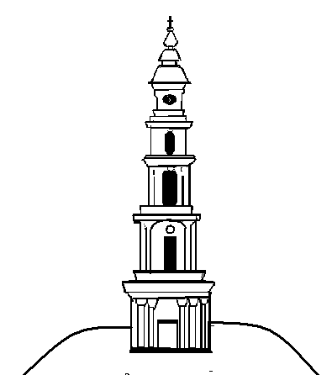

АДМИНИСТРАЦИЯ ЛЕЖНЕВСКОГО МУНИЦИПАЛЬНОГО РАЙОНА

ИВАНОВСКОЙ ОБЛАСТИ

ПОСТАНОВЛЕНИЕ

06.03.2019г. № 83

**Об утверждении перечня органов и организаций,**

**с которыми подлежат согласованию проекты организации дорожного движения, разрабатываемые для территории Лежневского муниципального района, Лежневского городского поселения.**

В целях реализации статьи 18 Федерального закона от 29.12.2017 № 443-ФЗ «Об организации дорожного движения в Российской Федерации и о внесении изменений в отдельные законодательные акты Российской Федерации» Администрация Лежневского муниципального района ПОСТАНОВЛЯЕТ:

1. Утвердить прилагаемый Перечень органов и организаций, с которыми подлежат согласованию проекты организации дорожного движения, разрабатываемые для территории Лежневского муниципального района, Лежневского городского поселения.

2. Настоящее постановление разместить на официальном сайте Администрации Лежневского муниципального района.

3. Настоящее постановление вступает в силу с момента подписания.

**Глава Лежневского**

**муниципального района П.Н. Колесников**

**УТВЕРЖДЕН**

**постановлением**

**Администрации Лежневского**

**муниципального района**

**от _______ № ______**

**Перечень**

**органов и организаций, с которыми подлежат согласованию проекты организации дорожного движения, разрабатываемые для территории Лежневского муниципального района, Лежневского городского поселения.**

1. Управление государственной инспекции безопасности дорожного движения Управления внутренних дел Российской Федерации по Ивановской области (УГИБДД УМВД России по Ивановской области).